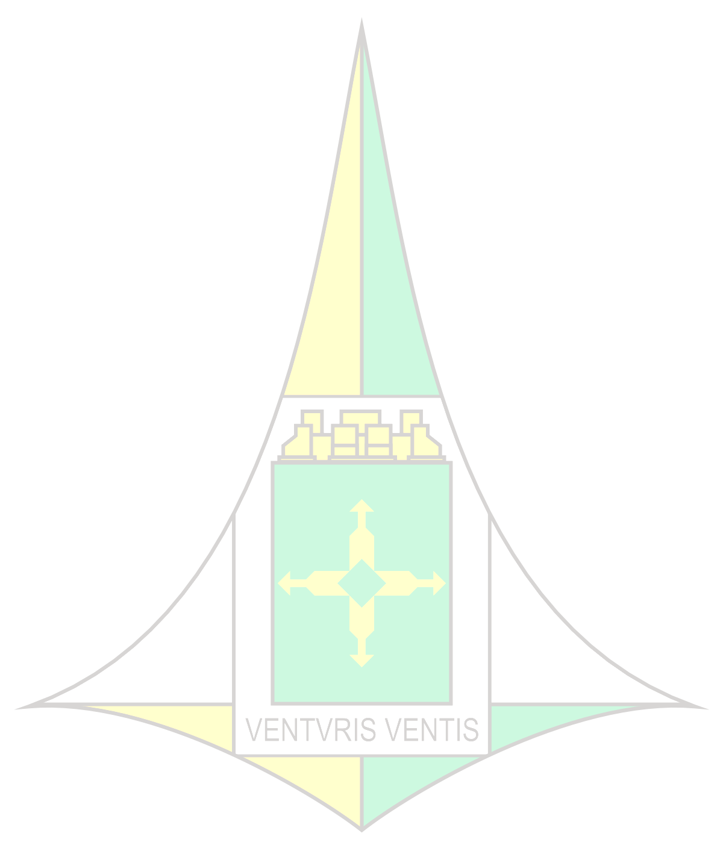
REQUERIMENTO Nº (PROTOCOLO UAE)

ASSUNTO |  |  | REVOGAÇÃO ADMINISTRATIVA DO CANCELAMENTO  (§8º, art. 83, Decreto nº 41.015/2020)
PROCESSO Nº
INTERESSADO
(Razão Social)
CNPJ
REQUERENTE
CPF
TELEFONE(S)
E-MAIL(S)
ENDEREÇO ATUAL
ENDREREÇO PLEITEADO
Nº | Marque X | Check-List - Documentos a serem apresentados
1 | ( ) | Requerimento solicitando a revogação administrativa do cancelamento (este formulário);
2 | ( ) | Certidão Simplificada vigente, emitida pela Junta Comercial, Industrial e Serviços do Distrito Federal;
3 | ( ) | Última alteração contratual consolidada, devidamente registrada na Junta Comercial, Industrial e Serviços do Distrito Federal;
4 | ( ) | Cópia do RG e do CPF dos sócios-administradores, se já não constar dos processos;
5 | ( ) | Declaração formal dos sócios-administradores não foram condenados por crimes previstos nas Leis nº 1.521, de 26 de dezembro de 1951, nº 7.492, de 16 de junho de 1986, nº 8.137, de 27 de dezembro de 1990, nº 9.605, de 12 de fevereiro de 1998 e nº 9.613, de 03 de março de 1998, salvo extinção da  pena e de seus efeitos;
6 | ( ) | Comprovante de Inscrição e de Situação Cadastral no Cadastro Nacional de Pessoa Jurídica – CNPJ;
7 | ( ) | Comprovante de Inscrição no Cadastral Fiscal do Distrito Federal - CF/DF;
8 | ( ) | Certidão de Regularidade do Fundo de Garantia por Tempo de Serviço - FGTS  – CRF;

9 | ( ) | Certidão Negativa ou Positiva com efeito de Negativa de Débitos Trabalhistas  – CNDT referente à empresa;
10 | ( ) | Certidão Negativa ou Positiva com efeito de Negativa de Débitos Trabalhistas  – CNDT referente aos sócios-administradores;
11 | ( ) | Certidão Negativa ou Positiva com efeito de Negativa de Débitos Relativos aos Tributos Federais e à Dívida Ativa da União - RFB aos sócios-administradores;
12 | ( ) | Certidão Negativa ou Positiva com efeito de Negativa de Débitos Relativos aos Tributos Federais e à Dívida Ativa da União - RFB referente à empresa;
13 | ( ) | Certidão Negativa ou Positiva com efeito de Negativa de Débitos junto à Fazenda Pública do DF, referente à empresa;
14 | ( ) | Certidão Negativa ou Positiva com efeito de Negativa de Débitos junto à Fazenda Pública do DF, referente aos sócios-administradores;
15 | ( ) | Certidão Negativa ou Positiva com efeito de Negativa de Débitos junto à Fazenda Pública do DF, referente ao imóvel objeto do benefício;
16 | ( ) | Declaração de Nada Consta emitida pela Companhia Imobiliária de Brasília – TERRACAP referente à empresa;
17 | ( ) | Declaração de Nada Consta emitida pela Companhia Imobiliária de Brasília – TERRACAP referente aos sócios-administradores;
18 | ( ) | Projeto Arquitetônico ou Planta Baixa ou Alvará de Construção da edificação já realizada ou a ser realizada no imóvel;
19 | ( ) | Guia de Recolhimento do FGTS – GRF-FGTS e de Informações à Previdência Social - GFIP, com autenticação bancária que comprove o pagamento, e Sistema Empresa de Fundo de Garantia e Informação à Previdência Social – SEFIP com a Relação de Trabalhadores, comprovando o total de empregos da Resolução que aprovou o PVTEF ou PVS, referentes ao último 06 meses,comprovando a geração de 30% do número total de empregos a serem gerados, constante do PVTEF originário.
Observação:

Art. 84. Nos casos de documentação incompleta, ainda que apresentada na data limite, será concedido à empresa o prazo de 30 dias corridos para saneamento, após o que, caso permaneça a omissão, o requerimento será inadmitido pela SEDET, e arquivado sem análise ou encaminhado para abertura de procedimento de cancelamento, conforme a situação.
Parágrafo único. Não será realizada a análise técnica acerca do pedido, enquanto não solucionada a inconsistência ou irregularidade da documentação.
Brasília-DF, de de 20 .

Assinatura do Requerente

